Индивидуальный проект 4

Операционные системы

Голощапов Ярослав

Содержание

# 1 Цель работы

Создать ссылки на свои профили на сайте

# 2 Задание

Зарегистрироваться на соответствующих ресурсах и разместить на них ссылки на сайте Сделать пост по прошедшей неделе. Добавить пост на тему по выбору

# 3 Выполнение лабораторной работы

Добавил ссылки на свои профили на соответствующие ресурсы (рис. fig. 1).



Рис. 1: ссылки

Написал посты о прошедшей неделе и о работе в библиографии (рис. fig. 2).

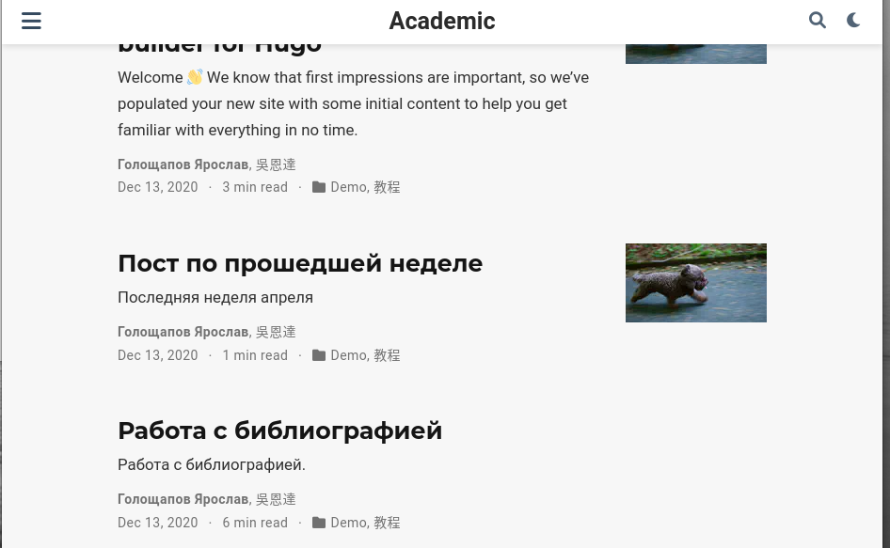

Рис. 2: посты

# 4 Выводы

Научился добавлять ссылки на свои профили

:::